ESTADO DO RIO GRANDE DO NORTE
CÂMARA MUNICIPAL DE SÃO JOÃO DO SABUGI

Exmº. Sr.
Presidente da Câmara Municipal

INDICAÇÃO Nº. 030/2017.

O Vereador que abaixo subscreve em conformidade com o texto regimental desta Casa, requer a V. Ex., após ouvido o plenário e este se der por aceito, INDICA a Sra. Prefeita que seja Construída uma Quadra Esportiva na Comunidade Caiçaras nas proximidades da Vila Um, para o incentivo ao esporte, cultura e lazer dos moradores daquela comunidade, tendo em vista que existe uma grande quantidade de moradores de todas as faixas etárias, e não existe se quer um local para desenvolver tais atividades.

JUSTIFICATIVA EM PLENÁRIO

Sala das Sessões, em 28 de março de 2017.

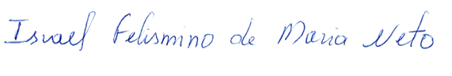

ISRAEL FELISMINO DE MARIA NETO
VEREADOR-AUTOR

